**Необходимые работы по коммерческим факторам**

[**https://park-ur.ru/**](https://park-ur.ru/)

1. **Рекомендуется на превью карточек товара в каталоге вывести 3-5 технических характеристик, для того чтобы пользователи сразу смогли увидеть важные характеристики, что упростит им навигацию в каталоге.**

**Пример конкурента:** [**https://avtoproezd.ru/parkovochnye-stolbiki/**](https://avtoproezd.ru/parkovochnye-stolbiki/)

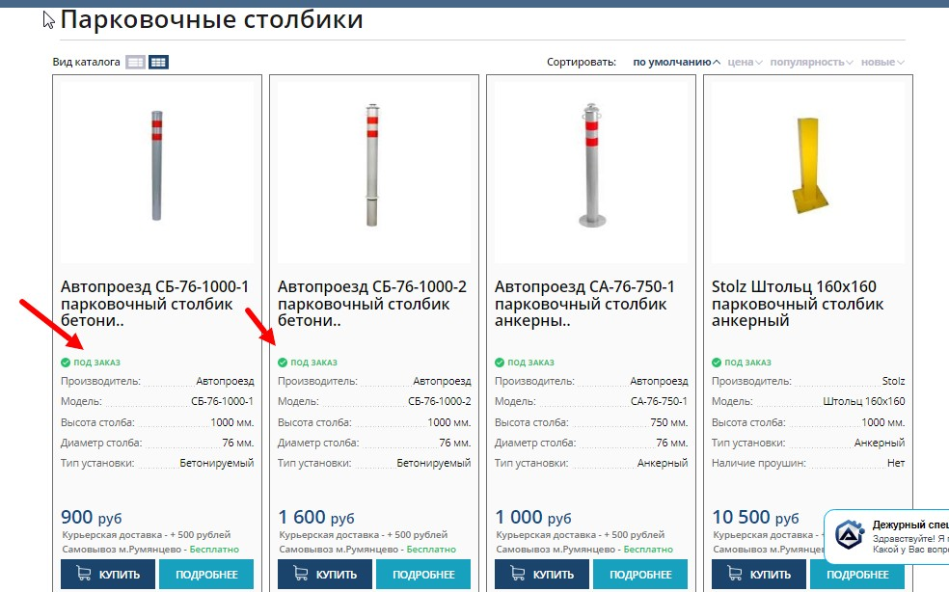

**Что потребуется для реализации:** Согласование правок

1. **Рекомендуется в каталоге сайта расширить количество параметров в сортировке, например, добавить сортировку по популярности, по новизне.**

**Текущий вид сортировки:**

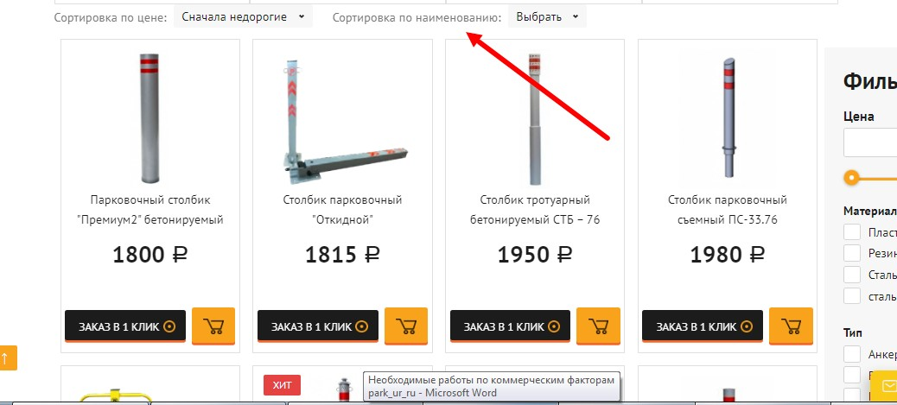

**Пример конкурента:** [**https://avtoproezd.ru/parkovochnye-stolbiki/**](https://avtoproezd.ru/parkovochnye-stolbiki/)

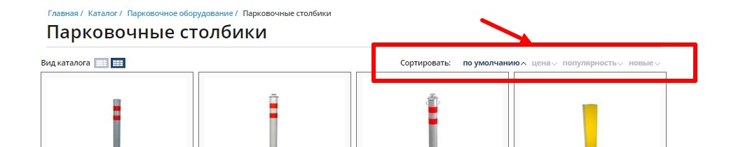

**Что потребуется для реализации:** Согласование правок

1. **Рекомендуется в карточки товаров добавить преимущества компании с иконками**

**Пример конкурента:** [**https://avtoproezd.ru/idn-500-1-koncevaya-chast-lezhachego-policejskogo**](https://avtoproezd.ru/idn-500-1-koncevaya-chast-lezhachego-policejskogo)

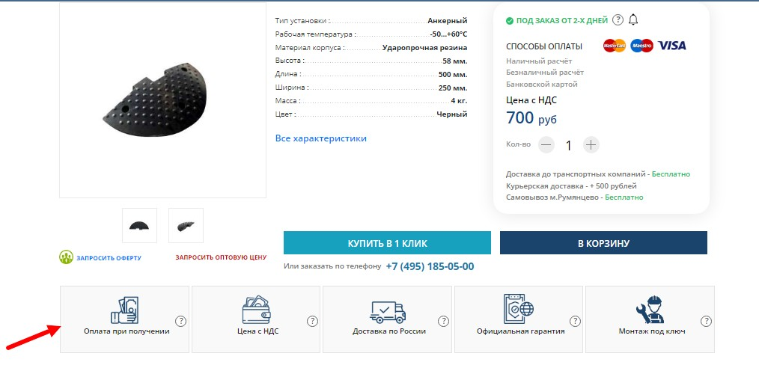

**Возможно размещение преимуществ с главной страницы сайта:**

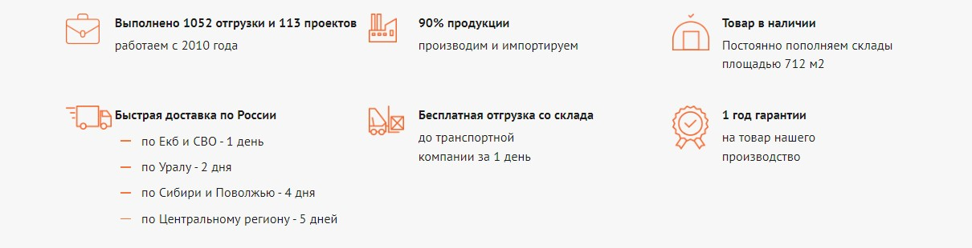

**Что потребуется для реализации:** Согласование правок

1. **Рекомендуется на странице** [**https://park-ur.ru/faq/**](https://park-ur.ru/faq/) **разместить дополнительные популярные вопросы и ответы на них и создать форму «Задать вопрос».**

Наличие наполненного раздела Faq позволит пользователям получать ответы на популярные вопросы максимально быстро и просто и также задать свой вопрос.

В форме разместить поля:

Имя

Email *

Вопрос

Кнопка «Отправить»

*обязательное поле

**Пример на сайте конкурента** [**https://ekaterinburg.znaki154.ru/faq/**](https://ekaterinburg.znaki154.ru/faq/)**:**

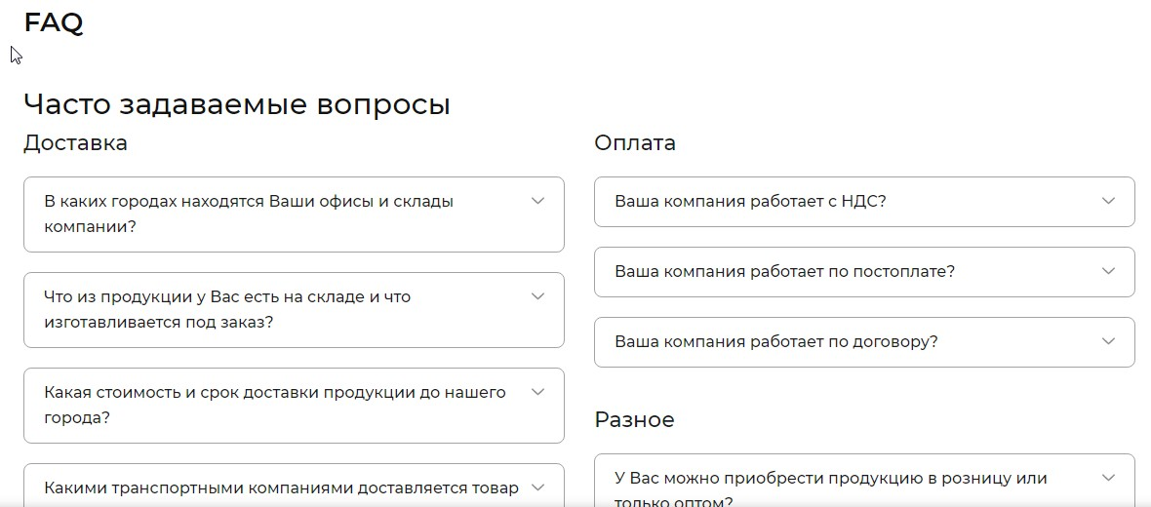

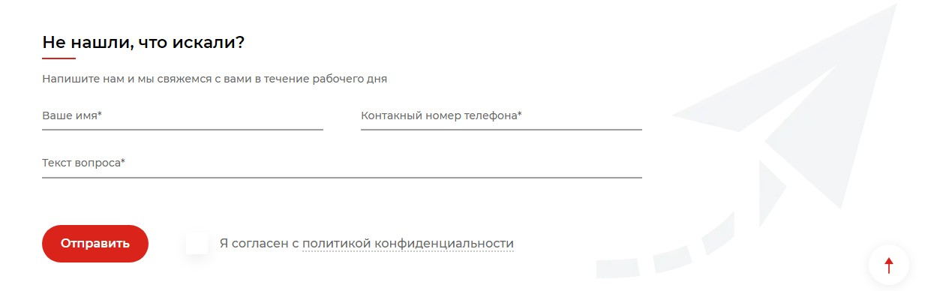

**Что потребуется для реализации:** Предоставить для размещения популярные вопросы и ответы клиентов, также можем выполнит рерайт вопросов-ответов сайта конкурента.

1. **Рекомендуется на странице** [**https://park-ur.ru/nashi-klienty/**](https://park-ur.ru/nashi-klienty/) **разместить дополнительные положительные отзывы клиентов, а также добавить форму «Отправить отзыв».**

Наличие положительных отзывов улучшит оценку сайта поисковыми системами и будет мотивировать посетителей обратиться к вам.

В форме разместить поля:

Имя

Email *

Отзыв

Кнопка «Отправить»

*обязательное поле

**Пример конкурента:** <https://moscow.otboinik-spb.ru/reviews/>

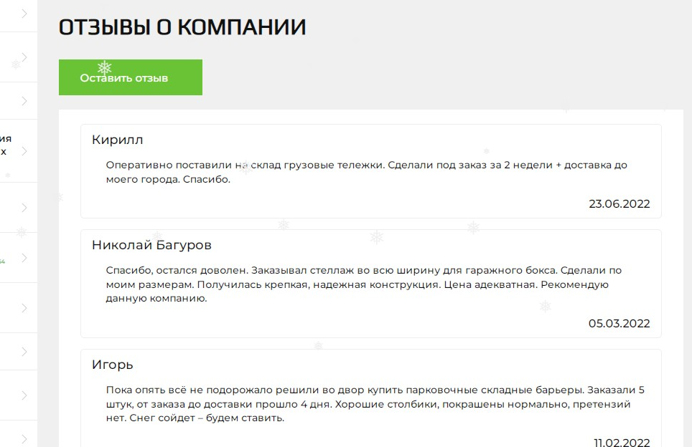

**Что потребуется для реализации:** Предоставить отзывы клиентов или благодарственные письма, при наличии.

1. **Рекомендуется обновить раздел Новости** [**https://park-ur.ru/news/**](https://park-ur.ru/news/) **(последняя новость на сайте от 26.08.2020).**

Новости рекомендуется обновлять на сайте как можно чаще – это покажет посетителям и поисковым системам, что компания активно развивается.

**Пример конкурента** [**https://kbexpert.ru/novosti-parkovki/**](https://kbexpert.ru/novosti-parkovki/)**:**

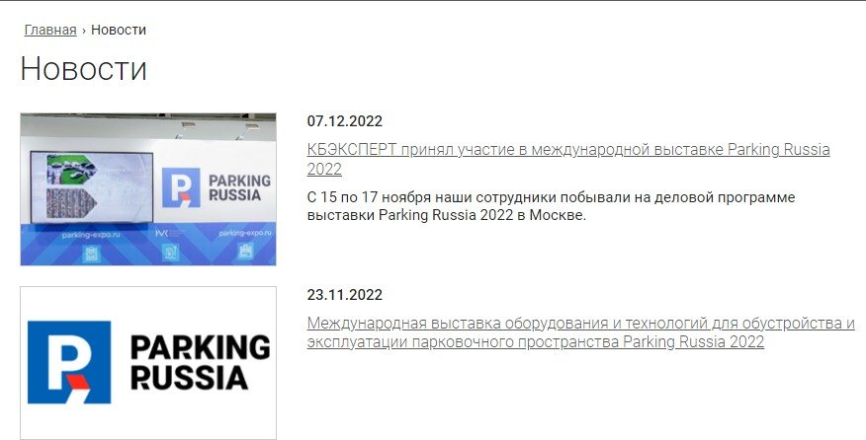

**Что потребуется для реализации:** Предоставить новость для размещения или тему для написания новости нашим копирайтером.

1. **Рекомендуется наполнить раздел** [**https://park-ur.ru/articles/**](https://park-ur.ru/articles/)**, добавив новых статей по теме.**

Наличие информационных статей на сайте позволит привлечь больше трафика за счет охвата информационного кластера и улучшит оценку сайта поисковыми системами.

**Пример конкурента:** [**https://rt-znak.ru/stati**](https://rt-znak.ru/stati)

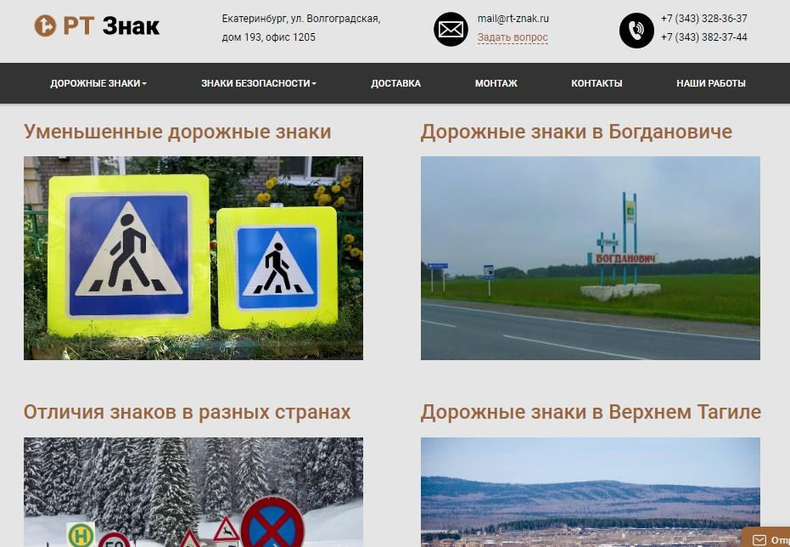

**Что потребуется для реализации:**  Согласовать тему для написания «ПАРКОВКА ДЛЯ ВЕЛОСИПЕДОВ: ВИДЫ, УСТРОЙСТВО И ПРАВИЛА», пример <https://moscow.otboinik-spb.ru/poleznaya-informatsiya/parkovka-dlya-velosipedov-vidy-ustrojstvo-i-pravila/>. Также возможно написание статьи на Вашу тему.

1. Рекомендуем разместить кликабельные иконки мессенджеров WhatsApp/Telegram в шапке и футере сайта.

Дополнительные возможности обратной связи позволят повысить вероятность обращения посетителя в Вашу компанию.

**Пример конкурента:**  **https://www.realmi-ural.ru/**

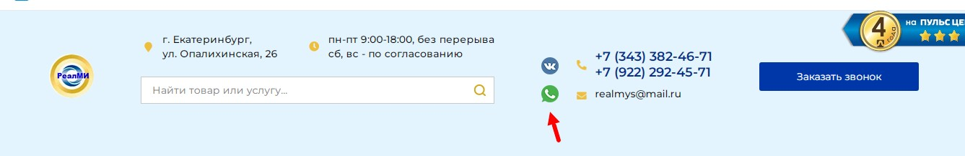

**Что потребуется для реализации:** Предоставить номера телефонов, к которым подключены данные мессенджеры.